

Escuela Particular Las Naciones Nº1973

Avenida Las Naciones 800 Maipú

RBD : 25808-3 Fono: 7712401

[Escuelalasnaciones1973@hotmail.com](mailto:Escuelalasnaciones1973@hotmail.com)

**GUÍA DE CIENCIAS NATURALES**

**8° BÁSICO**

**Nombre:** ____________________________________**Fecha: _______________**

|  |  |
| --- | --- |
| **Objetivo de la clase:** | **¿Qué aprendí en la clase de hoy?:** |
| **OA5 -**Explicar, basados en evidencias, la interacción de sistemas del cuerpo humano, organizados por estructuras especializadas que contribuyen a su equilibrio, considerando: el proceso de ventilación pulmonar e intercambio gaseoso a nivel alveolar |  |

# EL SISTEMA RESPIRATORIO

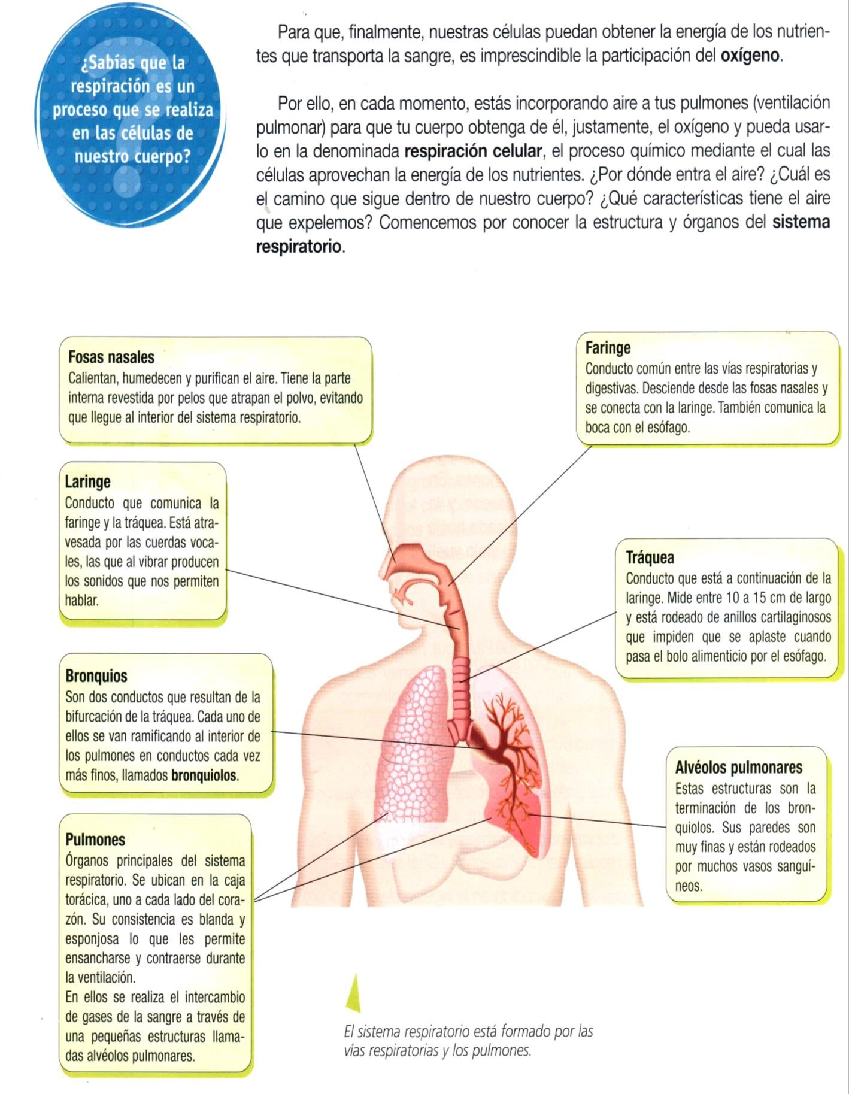

**EL RECORRIDO DEL AIRE**

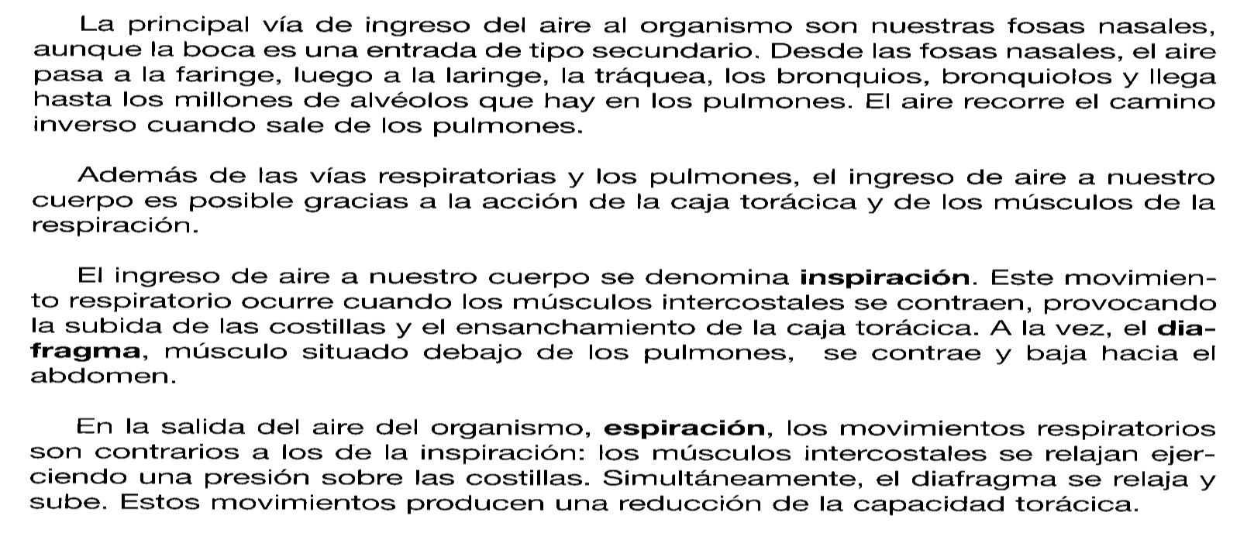

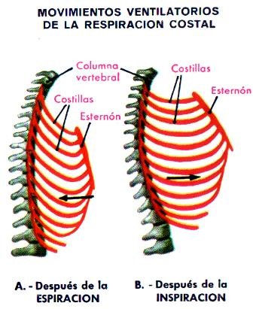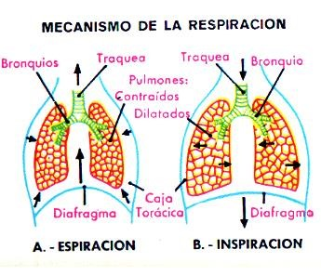

La respiración es el proceso mecánico por el cual se introduce aire a los pulmones (**inspiración**) y se extrae de ellos (**espiración**). Estos dos movimientos se alternan rítmicamente (ciclo respiratorio) con una frecuencia que en el adulto es, en reposo, entre 18 y 20 veces por minuto.

Los pulmones carecen de movimiento propio y siguen pasivamente los movimientos de la caja torácica que se expande en la inspiración y se contrae en la espiración.

## Inspiración

1. Los músculos del diafragma se contraen y mueven el diafragma hacia abajo
2. Los músculos intercostales también se contraen, levantando las costillas hacia arriba y hacia fuera.
3. Resultado de lo anterior, el volumen de la caja torácica aumenta
4. La presión intratorácica o intrapleural disminuye
5. Los pulmones se ensanchan (aumentan su volumen)
6. La presión intrapulmonar o intraalveolar disminuye con respecto a la presión atmosférica
7. Ingresa aire a los pulmones. El volumen de aire que ingresa depende de la diferencia de las presiones intrapulmonar y atmosférica, en reposo es de 500 cc.

## Espiración

1. Es un fenómeno pasivo, se efectúa automáticamente cuando se relajan los músculos que causan la inspiración. Se relajan los músculos intercostales y diafragma.
2. El diafragma se curva hacia arriba y las costillas caen
3. El volumen de la caja torácica disminuye
4. La presión intratorácica aumenta
5. El volumen de los pulmones disminuye
6. La presión intrapulmonar aumenta con respecto a la atmosférica 7) Sale aire de los pulmones. En reposos equivale a 500 cc.

## Intercambio de gases en los alvéolos ( hematosis)

La función fundamental de la ventilación pulmonar es mantener inalterada la composición óptima del aire alveolar, para lo cual entrega en los alvéolos el oxígeno del aire atmosférico y retira de ellos el exceso de dióxido de carbono. Esto queda en evidencia al comparar el aire inspirado con el aire espirado por un hombre en reposo

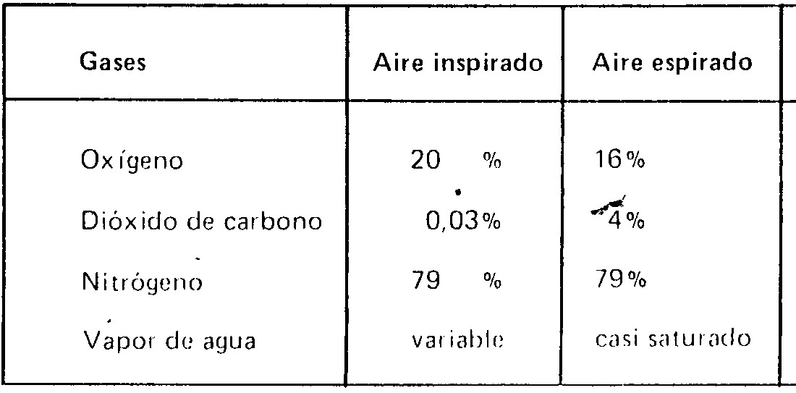

El factor que determina la dirección y rapidez de la difusión es la **presión del gas** específico. La sangre que llega a los capilares de los alvéolos ha entregado oxígeno a los demás tejidos y ha recogido de ellos dióxido de carbono. Por esta razón tiene una **PO2**  inferior a la del aire y una **PCO2** superior. Estas diferencias de presiones parciales hacen que, en los pulmones, el **O2** difunda pasivamente desde el aire contenido en los alvéolos hacia el interior de los capilares sanguíneos que los rodean, mientras que el **CO2** pasa por difusión pasiva desde la sangre hacia el aire. En los demás tejidos, la PO2 dentro de las células e más baja que en la sangre, debido al uso del gas en la respiración celular; y la PCO2 es más alta debido a su producción en el mismo proceso, de modo que el oxígeno también por difusión pasiva, se mueve de la sangre a las células, mientras que el dióxido de carbono lo hace en sentido contrario.

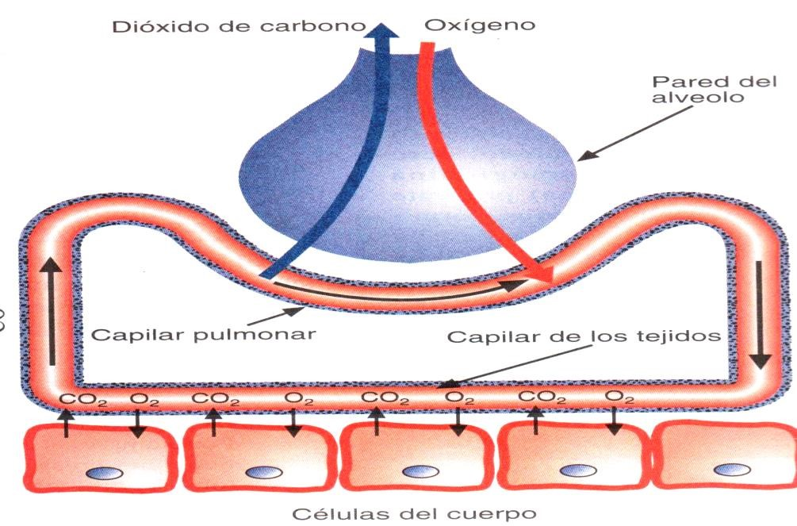

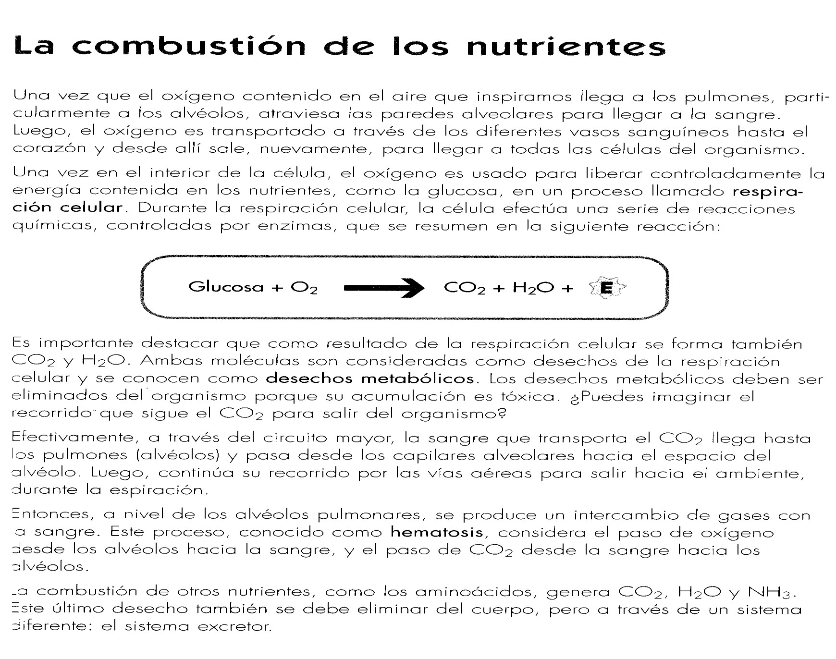

**ACTIVIDAD 1** Anote las estructuras indicadas en el dibujo

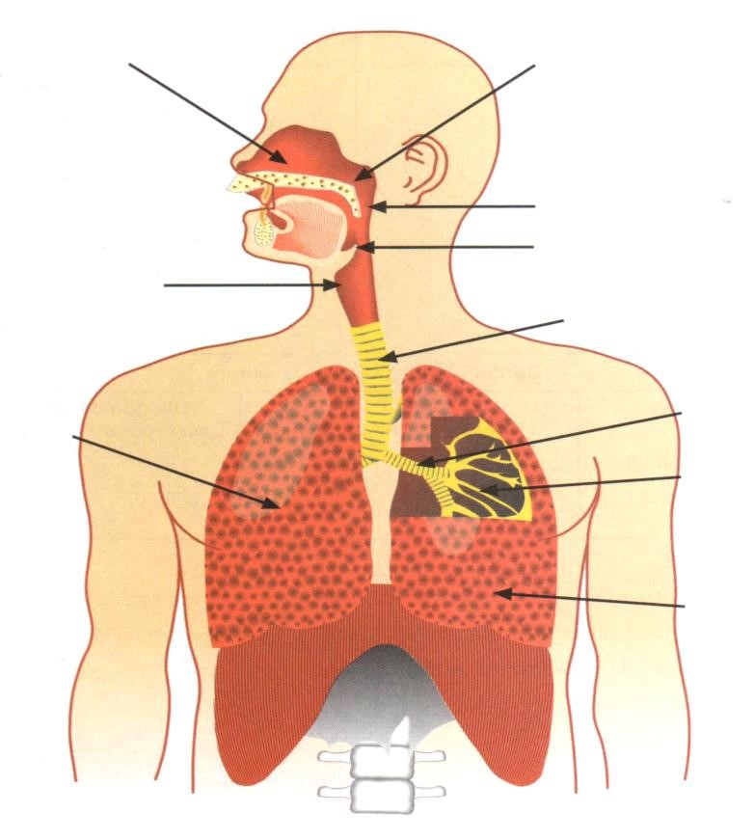

**ACTIVIDAD 2** Explique el proceso que representa la figura. Identifique nombre de las estructuras involucradas

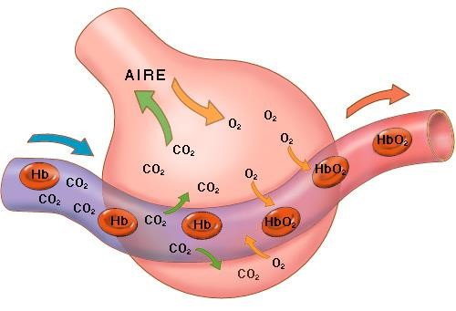

1.- El orden correcto de las vías respiratorias es:

1. bronquios, bronquiolos, faringe, tráquea
2. laringe, faringe, bronquios, tráquea
3. laringe, faringe, tráquea, bronquios
4. faringe, laringe, tráquea, bronquios
5. tráquea, bronquios, laringe, faringe.

2.-El oxígeno incorporado por el sistema respiratorio es utilizado en:

1. los pulmones
2. los alvéolos
3. la sangre
4. las células
5. los bronquiolos

3.- Se denomina hematosis:

1. a la llegada de aire a nivel alveolar
2. a la llegada de aire a nivel pulmonar
3. a la purificación del aire inspirado
4. al intercambio de gases a nivel alveolar
5. al calentamiento del aire en las fosas nasales.

4.- En relación al contenido del aire inspirado y espirado, es correcto que:

1. el aire inspirado contiene menos oxígeno
2. el aire espirado contiene menos oxígeno
3. el contenido de CO2 no varía
4. el aire espirado contiene más nitrógeno.
5. no hay variaciones.

5.- El CO2 eliminado en la espiración se genera en:

1. Las células
2. En los alvéolos
3. En la sangre
4. En los vasos sanguíneos
5. En los pulmones.

6.- La difusión de gases en el intercambio gaseoso se realiza a nivel de:

1. alvéolos y venas
2. alvéolos y capilares
3. alvéolos y arterias
4. bronquios y arteriolas
5. bronquios y venas.